Лабораторна робота №9

Тема: Doxygen.

Мета: Навчитися працювати з системою Doxygen.

**Індивідуальне завдання**

1. Створити документацію Doxygen.
2. Додати можливість генерації Doxygen документації в Makefile.

**Хід роботи**

1. Створив документацію Doxygen. Вміст показано на рисунку.

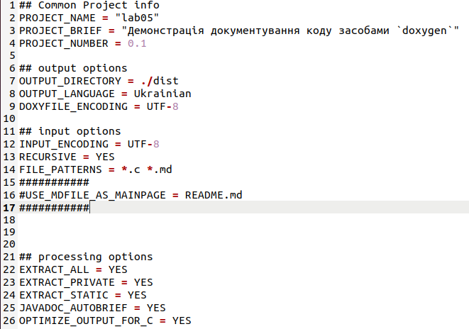

Рисунок 1 – Перша половина Doxygen

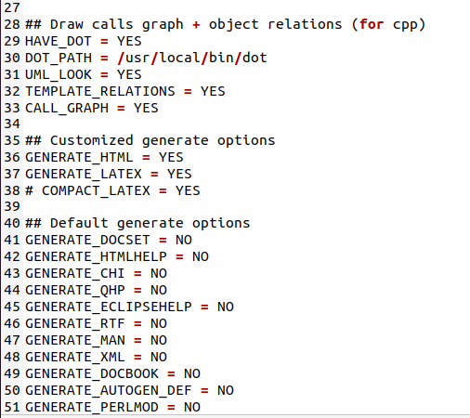

Рисунок 2 – Друга половина Doxygen

1. Написав коментарі у коді програми.

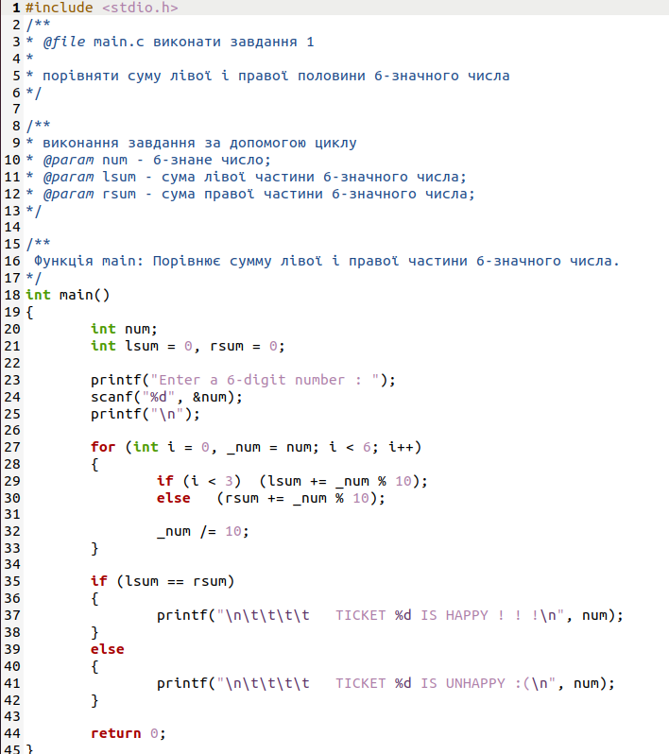

Рисунок 3 – Код програми

1. Додав можливість генерації Doxygen документації в Makefile. Для цього додав ціль format у Makefile. На рисунку показано вміст Makefile.

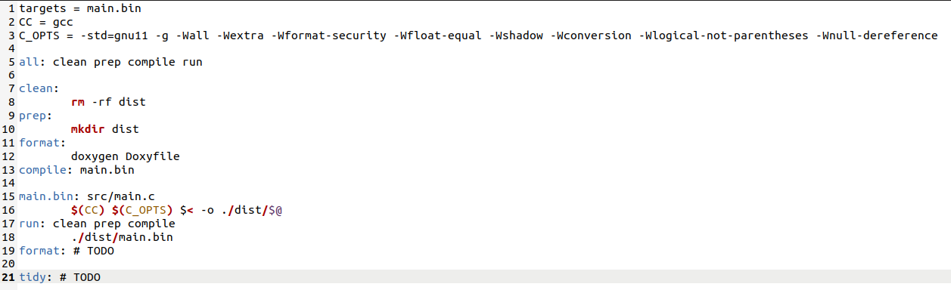

Рисунок 4 – Makefile

1. На рисунку показано результат роботи.

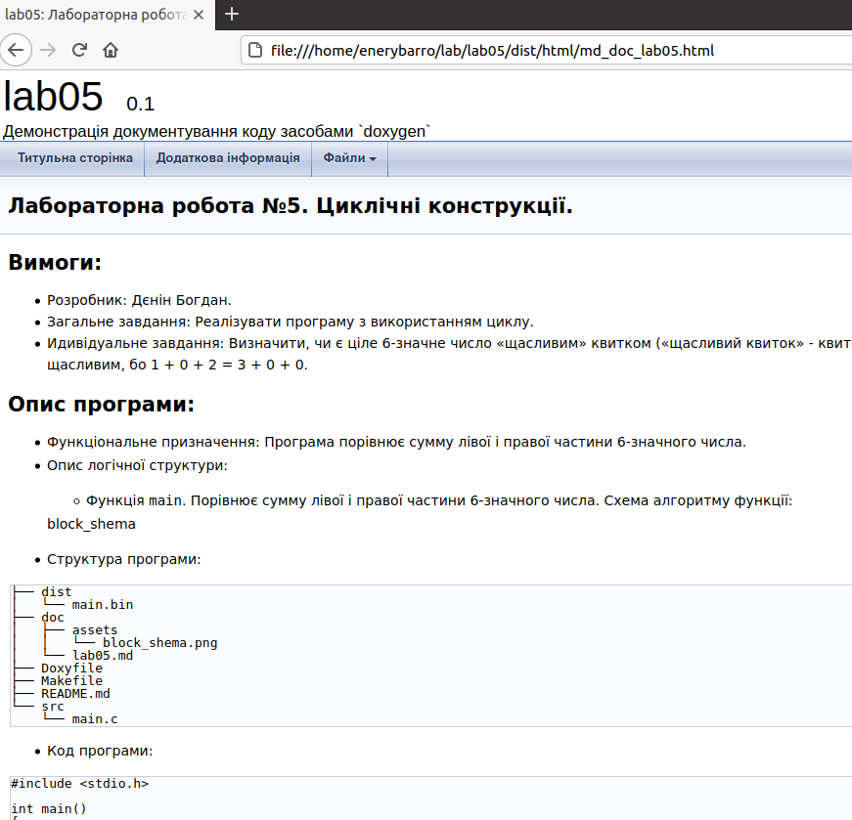

Рисунок 5 – Результат роботи с Doxygen

**Висновок:** Навчився працювати з системою Doxygen.